Задание для прохождения о дополнительной, общеразвивающей, общеобразовательной программы спортивной направленности Волейбол дистанционно в период 18.05 по 20. 05. 2020г для группы второго года обучения
Дата проведения занятия по расписанию | 18.19.20.05.2020г  Темы уроков: Волейбол
Тема занятия | №128, 129,130.. Техническая подготовка .Специальная физическая подготовка, Тактическая подготовка
Учебные вопросы | 1. Самостоятельно разучить, выполнять блок мяча.
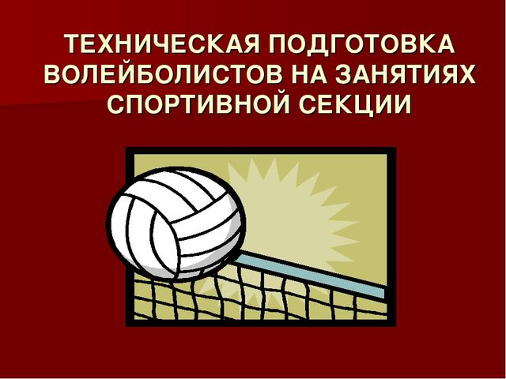

Техническая подготовка игроков – многолетний процесс. Она решает важную задачу совершенствования техники, как способа выполнения игровых приемов. Эффективность техники выполнения игровых приемов во многом определяет конечный результат, поскольку мяч в соответствии с правилами игры обрабатывается короткими касаниями, и каждая техническая ошибка игроков приносит очко команде соперника. Техническую подготовку делят также на два этапа: этап начального обучения технике игровых приемов и этап дальнейшего спортивного совершенствования технического мастерства игроков .В рамках второго макроэтапа спортивного совершенствования на двух последних малых этапах доминирует технико-тактическая подготовка, в процессе которой одновременно совершенствуются оба вида подготовки.
Техническая подготовка волейболистов на этапе спортивного совершенствования решает свои специфические задачи. Вопреки стойкому убеждению в том, что ресурсы в технической подготовке игроков высокого класса уже исчерпаны, огромное преимущество еще можно получить за счет совершенствования техники игровых приемов, поскольку даже лучшие исполнители не выполняют многие условия эффективности движений.
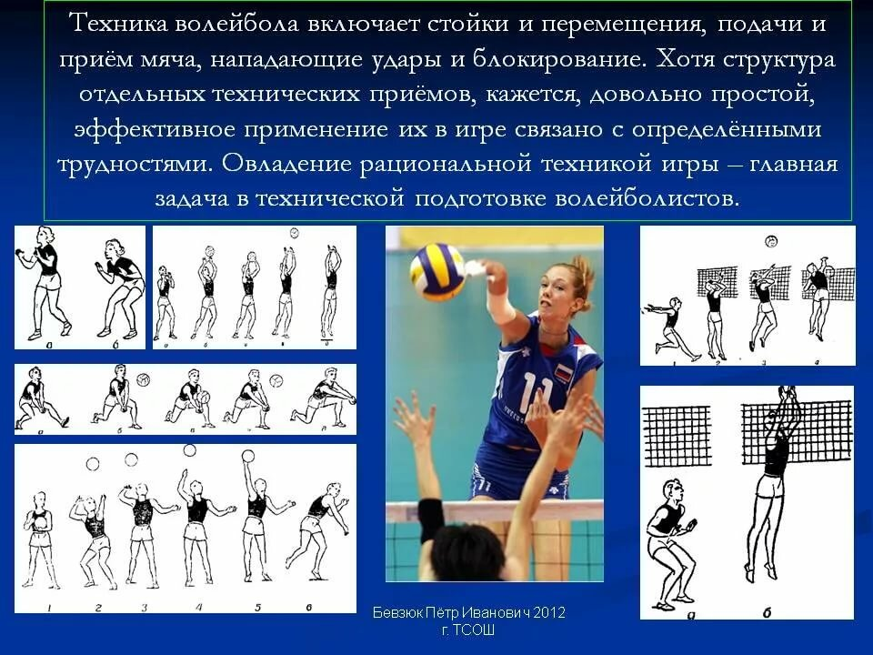
волейболист. 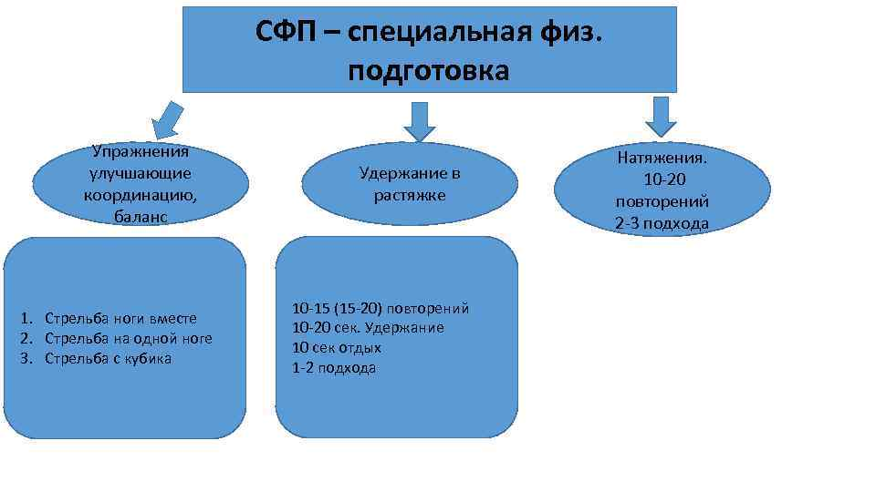
Физическая подготовка волейболиста тесно связана с тактической, технической и психологической подготовкой. Она способствует быстрейшему овладению и прочному закреплению тактических навыков и технических приемов.
Современный волейбол предъявляет к физическому развитию волейболиста очень высокие требования. Каждый волейболист обязан участвовать как в нападении, так и в защите, что предъявляет огромные требования к его скоростно-силовой подготовке, а многократное вариативное выполнение технических приемов и продолжительность игры требуют особой выносливости.
Правила по волейболу строго оценивают чистоту выполнения технических приемов, что требует огромного нервного напряжения и непрерывного внимания в течение всей игры.
Перед общей физической подготовкой волейболистов стоят следующие задачи:
1. Разностороннее физическое развитие спортсменов.
2. Развитие физических качеств (силы, выносливости, скорости, гибкости и ловкости).
3. Увеличение функциональных возможностей.
4. Укрепления здоровья.
5. Увеличение спортивной работоспособности.
6. Стимулирование процессов восстановления.
7. Расширение объема двигательных навыков. 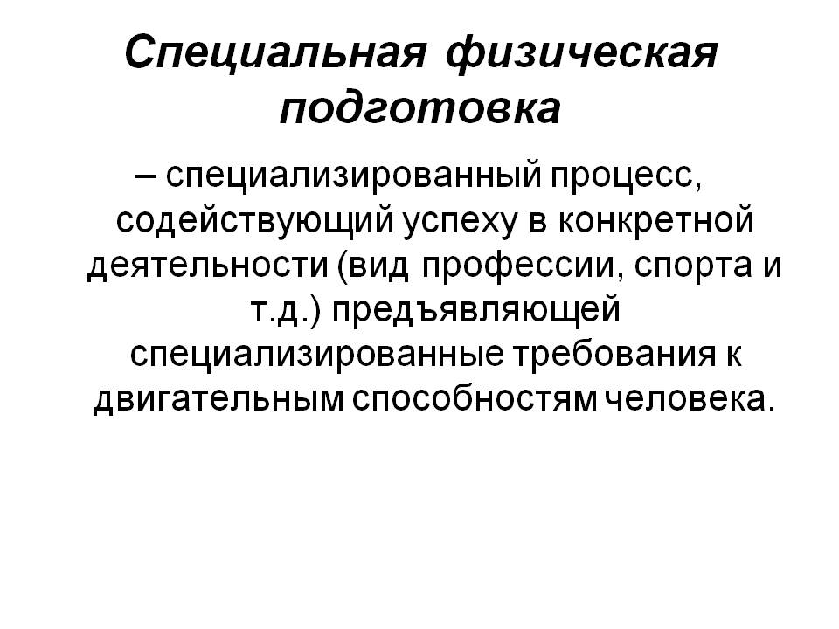
Общая физическая подготовка волейболиста должна быть направлена на высокое развитие всех основных физических качеств. Но не нужно ставить знака равенства между равномерным развитием всех физических качеств спортсмена и его разносторонним физическим развитием. 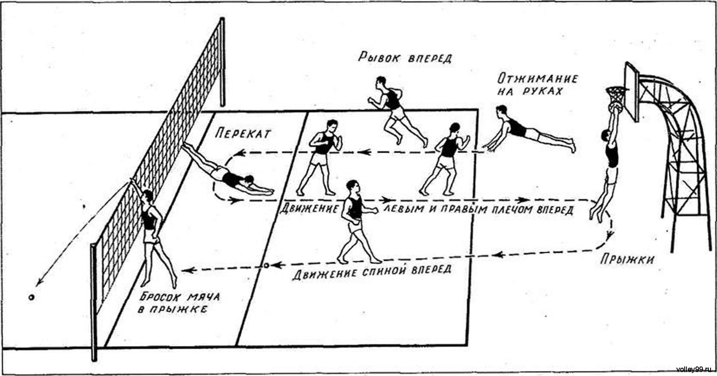

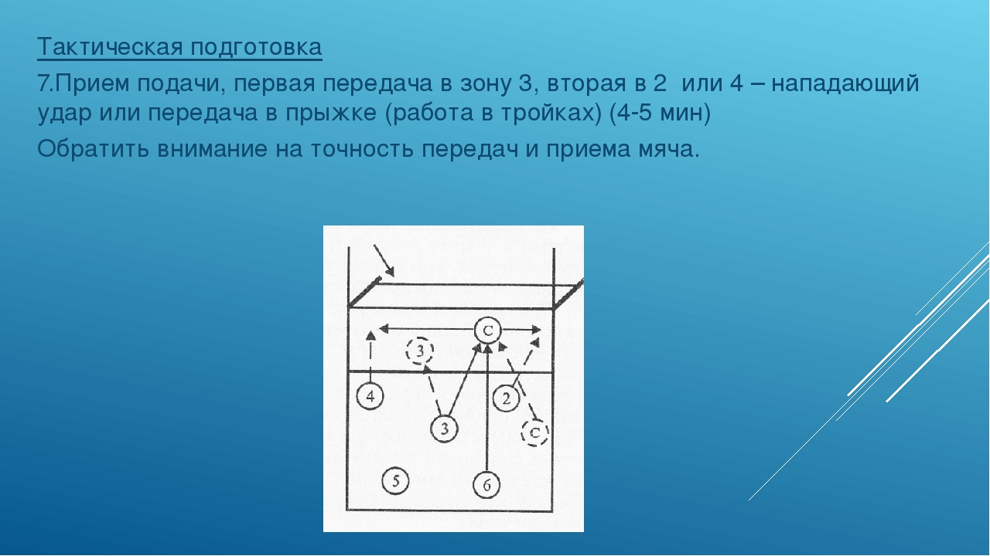
Существуют две основные системы защиты в волейболе: «углом вперед» и «углом назад». Отличаются эти две системы исходным положением игрока зоны 6. При системе защиты «углом вперед» игрок зоны 6, в исходном положении, находится в районе линии нападения (см. рисунок). Поэтому, угол, образованный игроками зон 5, 6, 1 направлен в сторону средней линии, то есть вперед (отсюда и название системы защиты «углом вперед»). Тогда как при системе защиты «углом назад» игрок зоны 6, в исходном положении, находится на лицевой линии, или в метре за ней, и угол, образованный игроками зон 5, 6, и 1 направлен назад.
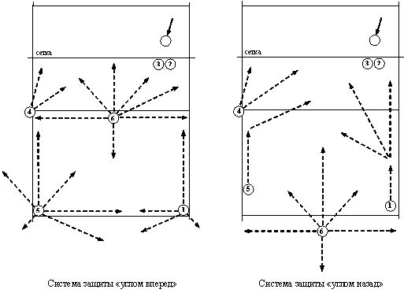Поскольку в обеих системах защиты тактические действия игроков передней линии практически не отличаются, рассмотрим защитные действия игроков задней линии, при использовании этих двух систем защиты в волейболе, на примере распространенного случая: нападение происходит из зоны 4, двойной блок ставят защитники зон 2 и 3, защитник зоны 4 оттянут в район боковой линии, для приема нападающего удара в эту зону, или скидки. На рисунках показаны исходные положения игроков задней линии.
Система защиты «углом вперед».
Задача защитника зоны 5 - как можно раньше предугадать силу и направление атакующего удара и, в зависимости от этого: а) переместиться для приема отскочившего от блока мяча, в том числе в аут (за боковую и лицевую линии); б) «выйти» из-за блока (или «в дырку» в блоке), перемещаясь вдоль боковой линии, в незащищенное место площадки, для приема нападающего удара; в) переместиться в направлении зоны 6 для приема скидки.
Задача защитника зоны 1 - как можно раньше предугадать направление и силу нападающего удара и, в зависимости от этого: а) переместиться для приема отскочившего от блока мяча, в том числе в аут (за боковую и лицевую линии); б) начать перемещение вдоль боковой линии для приема нападающего удара по линии, вплоть до линии нападения; в) в случае необходимости, выполнить прием скидки в зону 2.
Задача защитника зоны 6 – принять скидки во всех направлениях.
Система защиты «углом назад».
Задача защитника зоны 5 - принять сильный нападающий удар в район боковой линии, или, если удара не последовало, принять скидку в район зоны 3 и 6, а если игрок зоны 4 участвует в блокировании, то и скидку в район зоны 4.
Задача защитника зоны 1 - принять сильный нападающий удар в район боковой линии, или, если удара не последовало, принять скидку в район зоны 2, 3, или 6.
И, наконец, задача защитника зоны 6 - как можно раньше предугадать характер нападающего удара и, в зависимости от этого: а) принимать мячи, отскочившие от блока после нападающего удара в район лицевой линии, или за нее; б) принимать скидки, направленные в углы площадки, за игроков зон 5 и 1; в) принимать нападающие удары, направленные, примерно, в двухметровую зону от лицевой линии; г) принимать скидки, направленные в зону 6.
Рассмотренные принципы индивидуальных тактических действий игроков задней линии применимы при любых тактических комбинациях нападения, при завершении атаки из любого номера.
Разберем, далее, достоинства и недостатки двух представленных систем защиты в волейболе.
Система защиты «углом вперед».
Достоинство – надежная игра против скидок в районы зон 4, 3, 2 и 6.
Недостаток – не достаточно надежная игра против нападающих ударов и скидок в районы зон 5 и 1, в связи с тем, что, в зависимости от характера нападающего удара, защитнику необходимо двигаться в противоположных направлениях (либо к линии нападения, для приема нападающего удара, либо к лицевой линии, для приема отскоков от блока, или скидок на заднюю линию). В случае, если защитник зоны 5, или 1 неверно оценил характер нападающего удара и начал перемещение вперед, а мяч был сыгран (или отскочил от блока) в район лицевой линии, то принять такой мяч становиться практически невозможно, так как сзади никого нет. В другом случае, если защитник зоны 5, или 1 замешкался на задней линии, надеясь на отскок от блока, или скидку в район лицевой линии, то нападающий удар в район боковой линии (ближе к линии нападения) не оставляет шансов на благоприятный исход дальнейших защитных действий
Вопросы контроля | Самостоятельно выполнять блок мяча.
Информационные ресурсы | Так же всю информацию можно получить в глобальной сети Интернет  http://volleyball-nauka.ru
Дата предоставления отчёта | 20. 05. 2020 г  Необходимо изучить темы самостоятельно, выполнять приём мяча различными частями тела, знать правила соревнований по Волейболу отправить по электронной почте преподавателю фото собственных занятий.

